教 学 工 作 通 讯
主办：教务处 2016年第1期 总第324期 日期：2016年1月13日
————————————————————————————————————————————
学校召开2016年首次品牌专业建设工作推进会
1月12日下午，学校召开了2016年首次品牌专业建设工作推进会。校品牌专业建设项目领导小组组长戴跃伟副校长及相关成员参加了会议，会议由教务处处长唐玉斌主持。出席会议的有2015年立项建设的4个省级、7个校级品牌专业所在学院院长及专业负责人。
本次会议，各专业主要围绕教师发展与教学团队建设、课程教材资源开发、实验实训条件建设、学生创新创业训练、国内外教学交流合作和教育教学研究改革六个方面，对照立项建设任务书，就2015年开展的建设情况进行了总结，提出了2016年度建设工作的详细计划，同时也就建设过程中遇到的困惑，如国际化办学学分互认、高水平师资引进、工程教育专业认证、学生创新创业能力培养等方面展开了热烈讨论。
戴校长仔细聆听了每个项目的汇报，并对项目进展和指标情况进行了逐一的询问，在肯定项目取得的成绩同时也指出了开展工作的不足。龚利华副处长传达了2016年江苏省品牌专业建设工作的新思路和做法，唐玉斌处长指出品牌专业建设的根本目标在于要让学生受益，各学院要综合调动资源为品牌专业建设服务。
最后，戴校长对江苏省开展品牌专业建设的初衷进行了回顾，重新解读了省品牌专业一期项目的重大意义，对各品牌专业建设的目标、任务、指标、阶段性考核及动态调整工作提出了明确要求，同时指出要结合学校审核评估和“教育教学双提升工程”来开展品牌专业建设工作，学院主要领导要高度重视教学建设的布局与谋划，前瞻性的开展工作，切实保证品牌专业建设取得成效。
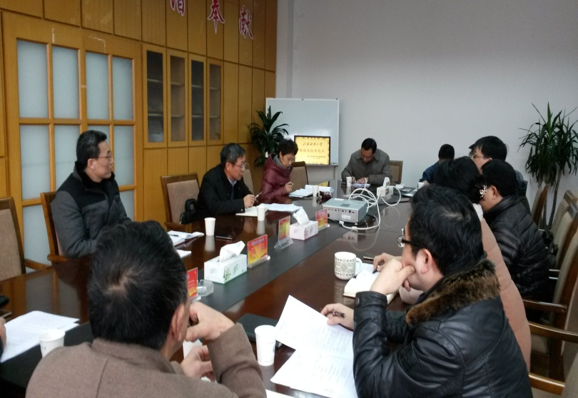（稿件来源：教研科）

